摘 要
本项目是一个基于Spring Boot和uni-app的前后端分离应用，旨在为用户提供在线学习、考试、商城购物、AI智能交互和约课等综合服务。系统采用现代化的技术栈，包括Spring Boot 3.4.4、MyBatis Plus、JWT、Redis、阿里云OSS等后端技术，以及Vue 2/3、uni-app等前端技术。本文档详细分析了系统的需求，包括可行性分析、业务分析、功能需求分析和非功能需求分析，为系统的设计和开发提供了全面的指导。
关键词：AI智能交互，在线学习

ABSTRACT
This project is a front-end and back-end separated application based on Spring Boot and uni-app, aiming to provide users with comprehensive services such as online learning, examinations, mall shopping, AI intelligent interaction, and course appointments. The system adopts modern technology stacks, including back-end technologies such as Spring Boot 3.4.4, MyBatis Plus, JWT, Redis, and Alibaba Cloud OSS, as well as front-end technologies such as Vue 2/3 and uni-app. This document provides a detailed analysis of the system's requirements, including feasibility analysis, business analysis, functional requirement analysis, and non-functional requirement analysis, providing comprehensive guidance for the system's design and development.

KEY WORDS：AI intelligent interaction, online learning
目录

摘 要 I
ABSTRACT II
1. 绪论 1
1.1. 问题的提出 1
1.2. 选题背景 1
1.3. 国内外研究现状 1
1.3.1. 国内研究现状 1
1.3.2. 国外研究现状 2
1.4. 本项目研究的意义 2
2. 系统需求分析 3
2.1. 可行性分析 3
2.1.1. 经济 3
2.1.2. 社会 3
2.1.3. 技术 3
2.2. 系统业务分析 3
2.2.1. 用户需求 3
2.2.2. 系统需求 3
2.3. 系统功能需求分析 3
2.3.1. 系统用例图示 4
2.3.2. 登录注册 5
2.3.3. 病症信息检索模块 5
2.3.4. 病症解决方案收藏模块 5
2.3.5. 预约模块 6
2.3.6. 查看症状信息模块 6
2.3.7. 个人中心模块 6
2.3.8. 科室信息管理模块 6
2.3.9. 科室预约管理模块 6
2.3.10. 症状信息管理模块 6
2.3.11. 症状信息上传模块 7
2.4. 非功能需求分析 7
2.4.1. 性能 7
2.4.2. 环境 7
2.5. 本章小结 7

绪论

问题的提出
随着互联网技术的快速发展和移动设备的普及，用户对在线服务的需求日益增长。传统的服务模式已经无法满足用户的多样化需求，特别是在在线学习、考试、购物和智能交互等方面。因此，开发一个集成多种功能的综合服务平台成为当前的迫切需求。

选题背景
在当前数字化转型的大背景下，教育、电商和人工智能等领域正在经历深刻的变革。在线教育市场规模不断扩大，智能购物体验成为新的消费趋势，AI技术的应用也为用户提供了更加个性化的服务。本项目正是在这样的背景下提出的，旨在整合多种服务功能，为用户提供一站式的在线服务体验。

国内外研究现状

国内研究现状
国内在在线教育、电商平台和AI应用方面已经取得了显著的成果。各大教育机构纷纷推出在线学习平台，电商平台如淘宝、京东等已经成为主流的购物方式，AI技术在智能客服、推荐系统等方面得到了广泛应用。然而，将这些功能集成到一个统一平台的研究还相对较少，特别是在移动端应用方面。

国外研究现状
国外在在线服务平台的研究和应用起步较早，如Coursera、Udemy等在线教育平台，Amazon、eBay等电商平台，以及OpenAI等AI技术提供商。这些平台在各自领域都取得了巨大的成功，但同样缺乏将多种功能集成到一个统一平台的解决方案。

本项目研究的意义
本项目的研究具有以下重要意义：
满足用户多样化需求：通过集成多种服务功能，为用户提供一站式的在线服务体验，减少用户在不同平台之间切换的成本。
推动技术融合：将Spring Boot、uni-app、AI等技术进行融合，探索多技术栈协同应用的最佳实践。
促进教育和电商的数字化转型：通过在线考试、约课和商城功能，为教育和电商领域的数字化转型提供新的思路和解决方案。
提升用户体验：利用AI技术为用户提供智能交互服务，提升用户体验和服务质量。

系统需求分析

可行性分析

经济
本项目的开发和运营具有良好的经济可行性：
开发成本可控：使用开源技术栈，降低开发成本。
运营成本合理：采用云服务和容器化部署，减少服务器维护成本。
潜在收益可观：通过商城销售、课程收费等方式实现盈利，具有良好的商业前景。

社会
本项目的社会可行性主要体现在：
满足社会需求：为用户提供便捷的在线服务，符合当前社会数字化发展的趋势。
促进教育公平：通过在线教育和考试功能，为更多人提供学习和考试的机会。
提升服务质量：利用AI技术提升服务的智能化水平，提高用户满意度。

技术
本项目的技术可行性分析如下：
后端技术成熟：Spring Boot、MyBatis Plus、JWT等技术已经非常成熟，广泛应用于生产环境。
前端技术先进：uni-app支持多端部署，Vue框架具有良好的开发体验和性能。
AI技术可集成：可以通过API调用等方式集成AI功能，实现智能交互。
云服务支持：阿里云OSS等云服务为文件存储提供了可靠的解决方案。

系统业务分析

用户需求
用户对系统的主要需求包括：
便捷的登录注册：快速注册账号并安全登录系统。
丰富的学习资源：提供在线课程、考试等学习资源。
智能的购物体验：浏览商品、下单购买等功能。
个性化的AI服务：通过AI聊天、智能问答等方式获得个性化服务。
便捷的约课功能：在线预约课程，管理预约信息。
全面的个人中心：管理个人信息、订单、学习记录等。

系统需求
系统需要满足以下需求：
安全性：保障用户数据和交易安全。
可靠性：系统稳定运行，数据不丢失。
可扩展性：支持功能扩展和用户量增长。
性能：响应速度快，用户体验流畅。
兼容性：支持多种设备和浏览器。

系统功能需求分析

系统用例图示
系统的主要用例包括：
用户：注册、登录、浏览商品、购买商品、参加考试、预约课程、使用AI功能、管理个人信息。
管理员：管理商品、管理课程、管理考试、管理用户、管理订单。
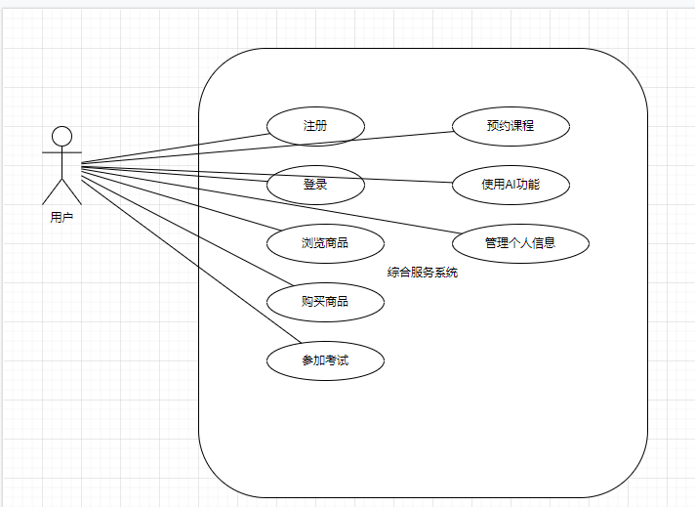
图2-1用户用例图
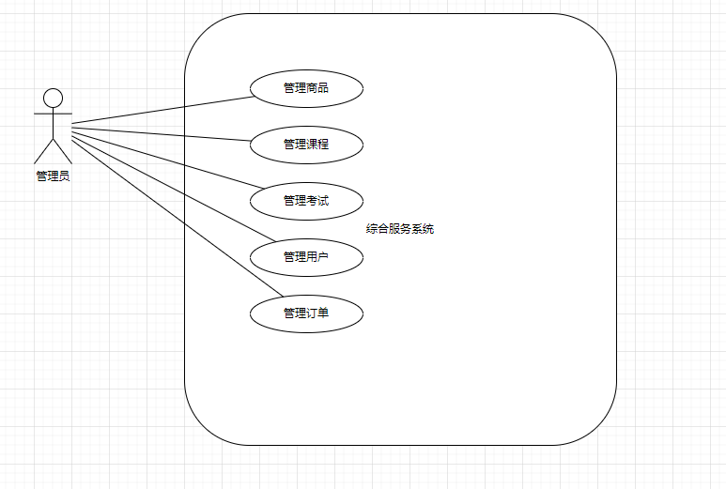
图2-2管理员用例图

登录注册
功能描述：用户通过手机号、邮箱或第三方账号进行注册和登录。
流程：用户输入注册信息→系统验证→注册成功→用户输入登录信息→系统验证→登录成功。
详细需求：
支持手机号、邮箱注册
支持密码找回功能
支持第三方账号登录（如微信、QQ等）
登录状态保持

商城模块
功能描述：用户可以浏览商品、查看商品详情、加入购物车、下单购买。
流程：用户浏览商品→查看商品详情→加入购物车→提交订单→支付→订单完成。
详细需求：
商品分类展示
商品搜索功能
商品详情查看
购物车管理
订单管理
支付功能集成

AI功能模块
功能描述：用户可以与AI进行聊天、咨询问题、获取智能推荐。
流程：用户进入AI功能页面→输入问题→AI回复→用户继续交互。
详细需求：
智能聊天功能
问题咨询功能
个性化推荐
历史对话记录

约课模块
功能描述：用户可以浏览课程、预约课程、管理预约信息。
流程：用户浏览课程→选择课程→预约课程→确认预约→查看预约记录。
详细需求：
课程列表展示
课程详情查看
课程预约功能
预约记录管理
预约提醒功能

考试模块
功能描述：用户可以参加在线考试、查看考试成绩、管理考试记录。
流程：用户进入考试页面→开始考试→提交答案→查看成绩→查看考试记录。
详细需求：
考试列表展示
在线考试功能
自动阅卷评分
成绩查询功能
考试记录管理

个人中心模块
功能描述：用户可以管理个人信息、查看订单、查看学习记录、修改密码等。
流程：用户进入个人中心→选择功能模块→进行相应操作→保存修改。
详细需求：
个人信息管理
订单管理
学习记录管理
密码修改
收货地址管理

产品管理模块
功能描述：管理员可以管理商品信息，包括添加、修改、删除商品。
流程：管理员进入产品管理页面→选择操作（添加/修改/删除）→执行操作→保存修改。
详细需求：
商品分类管理
商品信息管理
商品库存管理
商品状态管理

订单管理模块
功能描述：管理员可以管理订单信息，包括查看订单、处理订单、发货等。
流程：管理员进入订单管理页面→查看订单列表→选择订单→处理订单→更新订单状态。
详细需求：
订单列表查看
订单详情查看
订单状态管理
订单处理功能

课程管理模块
功能描述：管理员可以管理课程信息，包括添加、修改、删除课程。
流程：管理员进入课程管理页面→选择操作（添加/修改/删除）→执行操作→保存修改。
详细需求：
课程分类管理
课程信息管理
课程预约管理
课程状态管理

考试管理模块
功能描述：管理员可以管理考试信息，包括添加、修改、删除考试。
流程：管理员进入考试管理页面→选择操作（添加/修改/删除）→执行操作→保存修改。
详细需求：
考试分类管理
考试信息管理
考试题库管理
考试成绩管理

非功能需求分析

性能
响应时间：页面加载时间不超过2秒，API响应时间不超过500毫秒。
并发处理：支持1000并发用户同时在线。
数据处理：大数据量查询响应时间不超过3秒。

环境
后端环境：
JDK 17+
MySQL 8.0+
Redis 6.0+
Maven 3.6+
前端环境：
Node.js 14+
HBuilderX
Vue 2/3
uni-app
部署环境：
云服务器（如阿里云、腾讯云等）
Docker容器化部署
CDN加速

本章小结
本章对系统的需求进行了全面分析，包括可行性分析、业务分析、功能需求分析和非功能需求分析。通过分析，明确了系统的功能模块和技术要求，为系统的设计和开发提供了清晰的指导。系统将采用现代化的技术栈，实现用户管理、商城、AI功能、考试系统和约课系统等核心功能，为用户提供一站式的在线服务体验。

